Учебно-методические курсы повышения квалификации туристских кадров
«Инструктор детско-юношеского туризма»

октябрь 2017 г. - июнь 2018 г. г. Челябинск, МБУДО «СЮТур г. Челябинска»

Оформление контрольных работ для слушателей очно-заочной формы обучения

Контрольная работа выполняется на бумаге белого цвета формата А4. Чаще всего используется одноцветная печать. Шрифт применим 14 пт Times New Roman или Arial, интервал между строками 1 или 1,5. Отступ абзаца по всей работе соблюдается одинаковый. Для этого можно использовать клавишу Tab.
Важно соблюдать пропорции при оформлении контрольной работы на каждой странице. Для этого необходимо оставить правильные поля. С левой стороны – 30 мм, с правой – 20 мм, верхнее поле – 15-20 мм, нижнее поле – 20-25 мм.
В правилах оформления контрольной работы чётко указан минимальный и максимальный объём: 15 и 20 страниц соответственно, без учёта приложений. Все страницы должны быть пронумерованы. Титульная страница считается первой, но номер на неё не ставится. На странице содержания проставляется цифра 2 и далее по порядку. В соответствии с правилами оформления контрольной работы номер страницы рекомендуется указывать сверху по центру. Для нумерации страниц используются арабские цифры.
Каждый новый раздел начинается с новой страницы.
Параграфы, разделы, главы, подразделы также номеруют арабскими цифрами.
Заголовки для параграфов и глав располагают по центру.
Уравнения и формулы размещают сразу же после их упоминания в тексте.
Пояснения могут быть оформлены сносками снизу страницы.

Контрольная работа состоит из нескольких частей:
- Титульный лист;
- Содержание;
- Основная часть работы, разбитая на разделы;
- Главы;
- Параграфы;
- Заключение;
- Список литературы;
- Приложение

Титульный лист (приложение 1)
На титульном листе указываются:
- название образовательного учреждения,
- тема работы,
- ФИО слушателя и проверяющего,
- год и место выполнения

Содержание (приложение 2)
Когда выполняете контрольную работу, строго придерживайтесь составленного плана, и тогда содержание будет полностью соответствовать заявленному. Всю работу разбивайте на главы, и каждую из них начинайте с нового листа. В содержании указывайте номера страниц в соответствии с текстом работы.

Введение
Введение — наиболее важная часть контрольной работы. Часто преподаватели, дабы не тратить время на прочтение работы целиком, вникают лишь во введение и заключение. С помощью введения можно увидеть общую картину о работе, узнать какие задачи автор ставит перед собой и каким путем решения он пойдет. Объем этой части работы не должен превышать 1-2 страниц.

Основная часть и заключение
Основная часть работы должна иметь объём не менее 10 страниц и не более 12. Заключение – это логический вывод по итогу проделанной работы. Он как следствие целей и задач, поставленных во введении. Его оформляют на отдельном листе, объём обычно составляет 1-2 страницы печатного текста.

Список литературы (приложение 3)
Важная часть контрольной работы — оформление списка вспомогательной литературы. На этот момент нужно обратить особое внимание, поскольку ошибки в оформлении этой части наиболее распространены. Помните, что любая цитата, использованная в тексте должна непременно сопровождаться ссылкой на источник.
Список литературы оформляется в алфавитном порядке.

Приложение 1

Комитет по делам образования города Челябинска

Муниципальное бюджетное учреждение дополнительного образования
«Станция юных туристов г. Челябинска»

КОНТРОЛЬНАЯ РАБОТА
по теме:
Система туристско-краеведческой работы в образовательной организации

Выполнил: слушатель
очно-заочного отделения
Иванов И.И.
Проверил: руководитель курсов
Герасимов С.В.

Челябинск
2017
Приложение 2
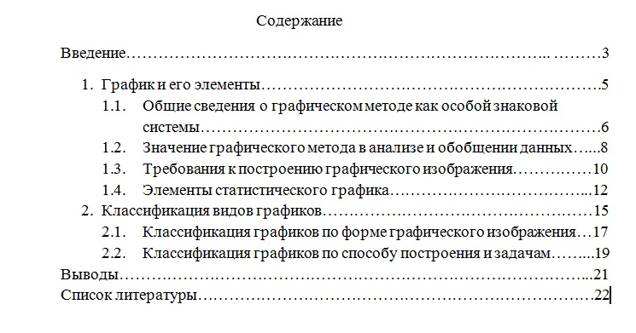

Приложение 3
1. Багаутдинова Ф.Г. Туристско-краеведческая деятельность в начальной школе. – М.: ЦДЮТиК МО РФ, 2002. – 160с.
2. Бардин К.В. Азбука туризма. Пособие для учителей - М., Просвещение, 1981.
3. Берман А. Юный турист. – М.: Физкультура и спорт, 1973.
4. Васильев И. В помощь организаторам и инструкторам туризма. М.: Профиздат, 1973.
5. Дрогов И.А. Подготовка инструкторов детско-юношеского туризма. Учебно-методическое пособие. – М.: ФЦДЮТиК, 2004.
6. Козлова Ю.В., Ярошенко В.В. Туристский клуб школьников: Пособие для руководителя. – М.: ТЦ Сфера, 2004. – 224 с.
7. Константинов Ю.С. Детско-юношеский туризм. Учебно-методическое пособие. М. ФЦДЮТиК, 2006. – 600 с., илл.
8. Константинов Ю.С. Туристские слеты и соревнования учащихся. Учебно-методическое пособие. – М.: ЦДЮТК МО РФ, 2000.
9. Константинов Ю.С. Туристско-краеведческая деятельность учащихся в системе дополнительного образования детей. – М.: ЦДЮТК МО РФ, 2001.
10. Куликов В.М., Ротштейн Л.М. Школа туристских вожаков. Учебно-методическое пособие. М.: ВЛАДОС, 1999.
11. Маслов А.Г., Константинов Ю.С., Дрогов И.А. Полевые туристские лагеря. Учебно-методическое пособие. М.: ВЛАДОС, 2000.
12. Маслов А.Г. Подготовка и проведение соревнований учащихся «Школа безопасности». Методическое пособие. – М.: ВЛАДОС, 2000.
13. Остапец-Свешников А.А. Педагогика и психология туристско-краеведческой деятельности учащихся. – М.: ЦДЮТиК, 2001.
14. «Отечество». Альманах. – М.: ЦДЮТур МО РФ. №№ 1-6.
15. Терехов А.Н. Музей Военно-Морского Флота: идеи, опыт, перспективы. – Челябинск, 2005 – 57 с.
16. Туризм и краеведение: образовательные программы для системы дополнительного образования детей / Под ред. Константинова Ю.С., Маслова А.Г. – М.: Советский спорт, 2005.
17. Штюрмер Ю.А. Охрана природы и туризм. – М.: Физкультура и спорт, 1974.
18. Энциклопедия туриста / Гл. ред. Е.И.Тамм. – М.: Большая Российская энциклопедия, 1993.

